**15/5/20**

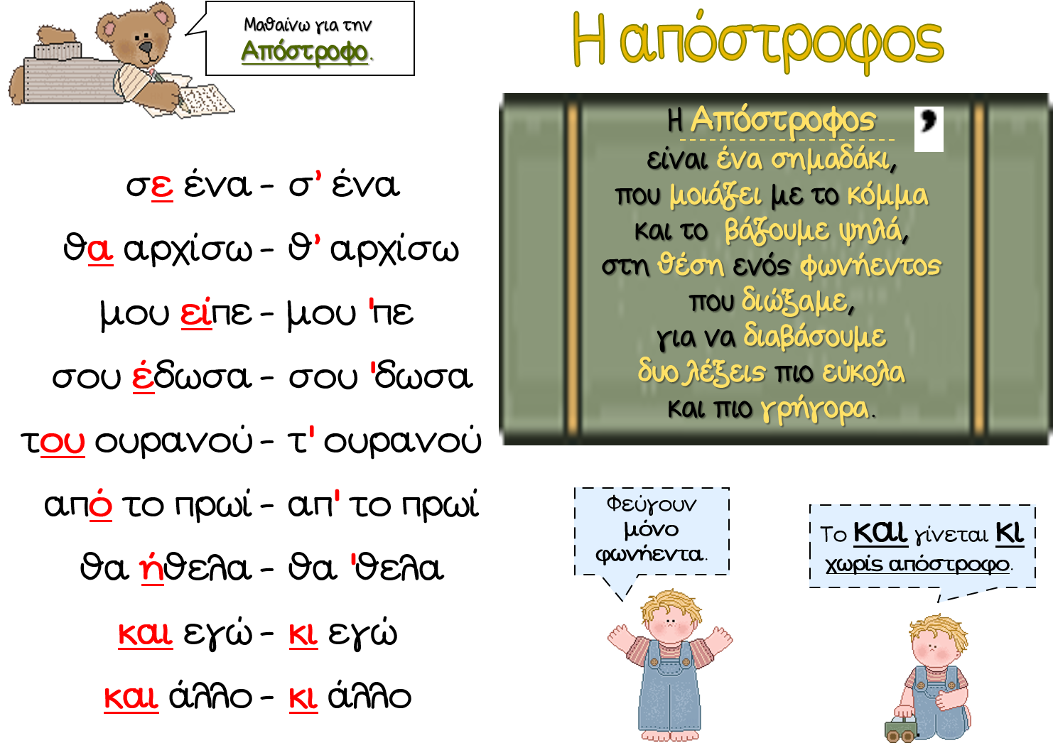

Κάνε τις εργασίες σου.

Παίξε με την άτακτη κάρτα.

<http://www.jele.gr/activity/a/language/glossa057.swf>

**Έχεις και μια εργασία στη δημιουργική απασχόληση, αλλά είναι διαδραστική. Πρέπει να μπεις στην eclass για να την κάνεις.